Unser Betreuungsangebot für die Woche vom 03.-09.06.2024 (KW 23)
Uhrzeit | Montag | Dienstag | Mittwoch | Donnerstag | Freitag | Samstag | Sonntag
8.00 – 10.00 | Einzelbetreuung | Einzelbetreuung | Einzelbetreuung | Einzelbetreuung | Einzelbetreuung | Einzelbetreuung
10.00 –11.00  WB EG |  | Gedächtnis-  training  mit Martha
10.00 – 11.00  WB 1 | Offene Runde  mit Katrin | Tanzen im Sitzen  mit Heide Hasenzahl und Katrin  im Oberschwabensaal | Sitzgymnastik  mit Katrin  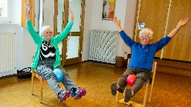 |  | Gedächtnis-  training  mit Katrin
10.00 – 11.00  WB 2 |  | Bewegung & Musik  mit Martina | Das Wandern ist der Müllers Lust  mit Martina |  | Kreativ  mit Martina | Offene Runde  mit Martina
10.00 – 11.00  WB 3 | Individuelle  Betreuung  mit Katrin |  | Individuelle  Betreuung  mit Katrin | Singen  mit Frau Zandel und Martha
10.00 – 10.45  Oberschwabensaal | Sturzprophylaxe mit Frau Schoch | Tanzen im Sitzen  mit Heide Hasenzahl und Katrin
11.00 – 12.00 | Einzelbetreuung | Einzelbetreuung | Einzelbetreuung | Einzelbetreuung | Einzelbetreuung | Einzelbetreuung

Uhrzeit | Montag | Dienstag | Mittwoch | Donnerstag | Freitag | Samstag | Sonntag
13.00 – 14.30 | Spaziergang | Spaziergang | Spaziergang | Spaziergang | Spaziergang | Spaziergang | Spaziergang
Zwischen  14.30 – 16.15  WB EG | Offene Runde  mit Martha |  |  | Akkordeonmusik auf der Dachterrasse  mit Katrin | Ev. Gottesdienst  mit Martha&Martina  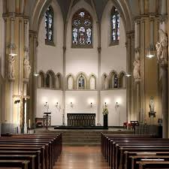
Zwischen  14.30 – 16.15  WB 1 |  |  |  | Akkordeonmusik auf der Dachterrasse  mit Katrin | Ev. Gottesdienst  mit Martha&Martina
Zwischen  14.30 – 16.15  WB 2 |  | Besuch der  Dachterrasse  mit Martina | Alt trifft jung  mit Martina | Akkordeonmusik auf der Dachterrasse  mit Katrin | Ev. Gottesdienst  mit Martha&Martina
Zwischen  14.30 – 16.15  WB 3 | Individuelle  Betreuung  mit Martha | Individuelle  Betreuung  mit Martina |  | Akkordeonmusik auf der Dachterrasse  mit Katrin | Ev. Gottesdienst  mit Martha&Martina
Oberschwabensaal |  |  | Alt trifft jung  mit Martina

